**Perguntas-chave do Capítulo**

* Como os desafios e estratégias de um game estão associados à jogabilidade?
* O que são modos de interatividade e como estão relacionados à jogabilidade?
* Qual é a relação entre jogabilidade e história?
* Qual é a diferença entre equilíbrio estático e dinâmico?
* Como o Dilema do Prisioneiro e a tragédia dos comuns podem ser aplicados ao modo cooperativo de jogar?

O que diferencia os games de outros tipos de mídia? Pode-se argumentar que os games oferecem mais interatividade que outras mídias. No Capítulo 2, discutimos o que motiva as pessoas a jogar games. Você percebeu que a maioria das razões, se não todas, tinha algo a ver com o processo concreto de jogar o game? Os jogadores parecem associar suas motivações à realização ou participação em alguma atividade. No Capítulo 4, você aprendeu que a jogabilidade é, na verdade, um recurso narrativo exclusivo do desenvolvimento de games. A experiência de jogar o game é o que realmente permite que a história se desenrole.

**Enredos: Enredos:** a criação de um conteúdo convincente



**Regras do Jogo**

A jogabilidade pode ser definida como as escolhas, os desafios ou as consequências enfrentados pelos jogadores ao navegar em um ambiente virtual. Agora que você compreende alguns dos elementos básicos da estrutura narrativa e do desenvolvimento dos personagens, aplique-os à jogabilidade. Pense em como os desafios em um game geralmente estão interconectados, quase como se representassem diferentes eventos da narrativa de uma história. Para cada desafio (ou evento da narrativa), considere as muitas estratégias que podem ser utilizadas por um jogador (ou um personagem da história) para superá-lo. Pode-se argumentar que a jogabilidade é o que torna um game verdadeiramente interessante. Todos os games têm regras. Mesmo o primeiro game popular para fliperama, Pong, tinha instruções simples: “Use o controlador para acertar a bola e obter um placar elevado”. Muitos games contêm regras muito mais complicadas. Essas regras são documentadas em um manual de instruções (e, frequentemente, também na tela) para auxiliar o jogador. Nos games mais complicados, guias de estratégia com dicas do jogo podem ser adquiridos separadamente pelos jogadores. Em geral, porém, os jogadores tendem a recorrer aos tutoriais disponíveis no próprio game — e os desenvolvedores encontraram maneiras engenhosas de incluir modos de tutorial imersivos, que usam a história e os personagens do game, para ajudar a “treinar” novos jogadores. As regras de um game também definem as ações ou os movimentos que os jogadores podem fazer (bem como os que não podem). Para formular as regras de um game, é importante compreender primeiramente as condições ou os termos dele. As regras do game devem ser comunicadas aos jogadores. Embora isso possa ser feito por meio de tutoriais e dicas dentro do próprio game, geralmente sem acompanhamento de um manual de instruções.

**Condições de Vitória**

As condições de vitória definem como um game pode ser vencido pelos jogadores. Só há um único vencedor ou pode haver vários? O que o jogador precisa fazer para vencer? O jogador precisa resgatar um membro da família sequestrado, matar um dragão, salvar a comunidade de uma epidemia, derrotar uma raça alienígena ou solucionar o mistério da morte de um amigo? Em que ponto do game pode-se afirmar que essa condição de vitória foi satisfeita? No clássico jogo Batalha Naval, para duas pessoas, você sabe que ganhou quando seu adversário diz: “Você afundou meu porta-aviões!”



Allen Varney Fala Sobre a

Importância da Jogabilidade::::

Allen Varney é um escritor independente e designer de games residente em Austin, Texas. Além de seu trabalho como designer de games para computador para a Origin Systems, Looking Glass e Interplay, Allen projetou uma simulação on-line de liderança empresarial — Executive Challenge — que já foi utilizada por importantes empresas e escolas de administração em todo o país. No setor de RPGs baseado em papel e dados, Allen é mais conhecido como o designer da edição de 2004 do clássico Paranoia, um RPG satírico de ficção científica. Um bom design de game define e explora um limite instável entre espaços decisórios. Existem atualmente categorias inteiras de games para computador que, seduzidos pelos gráficos 3D, minimizam as decisões interessantes sobre jogabilidade em favor da exploração ambiental ou de uma narrativa mini- mamente interativa. São excelentes itens de recreação, mas não são games. Embora muitos usuários de RPGs on-line apreciem o trabalho monótono de concluir um nível como uma atividade recreativa comparável à poda de plantas por pessoas que gostam de estar ao ar livre (como observou Raph Koster), essa “jogabilidade” não contribui muito para a disciplina de design de games. 

Muitos games de quebra-cabeça não têm uma condição de vitória. Em Tetris, o game simplesmente se torna cada vez mais difícil até que o jogador decida parar. Qualquer noção de vitória provém da comparação da sua pontuação no game com a de outros. (Isso é semelhante à técnica das melhores pontuações utilizada nos jogos de fliperama.) As simulações de processos frequentemente não têm qualquer condição de vitória explícita, mas a capacidade de melhorar o desempenho de seus recursos durante o game é, sem dúvida, um tipo de vitória em progresso. Em The Sims, você mantém uma condição de vitória enquanto seu Sim não morre.

Múltiplas condições de vitória podem ser incorporadas a um game para permitir que seja jogado repetidamente e para atrair jogadores com diferentes estilos. Por exemplo, em Civilization IV, duas das condições de vitória são conquistar o mundo (o que atrai os aficionados por combate estratégico) e atingir uma cultura dominante (o que atrai os jogadores que preferem atividades de construção e administração).

**Enredos: Enredos: a criação de um conteúdo convincente**

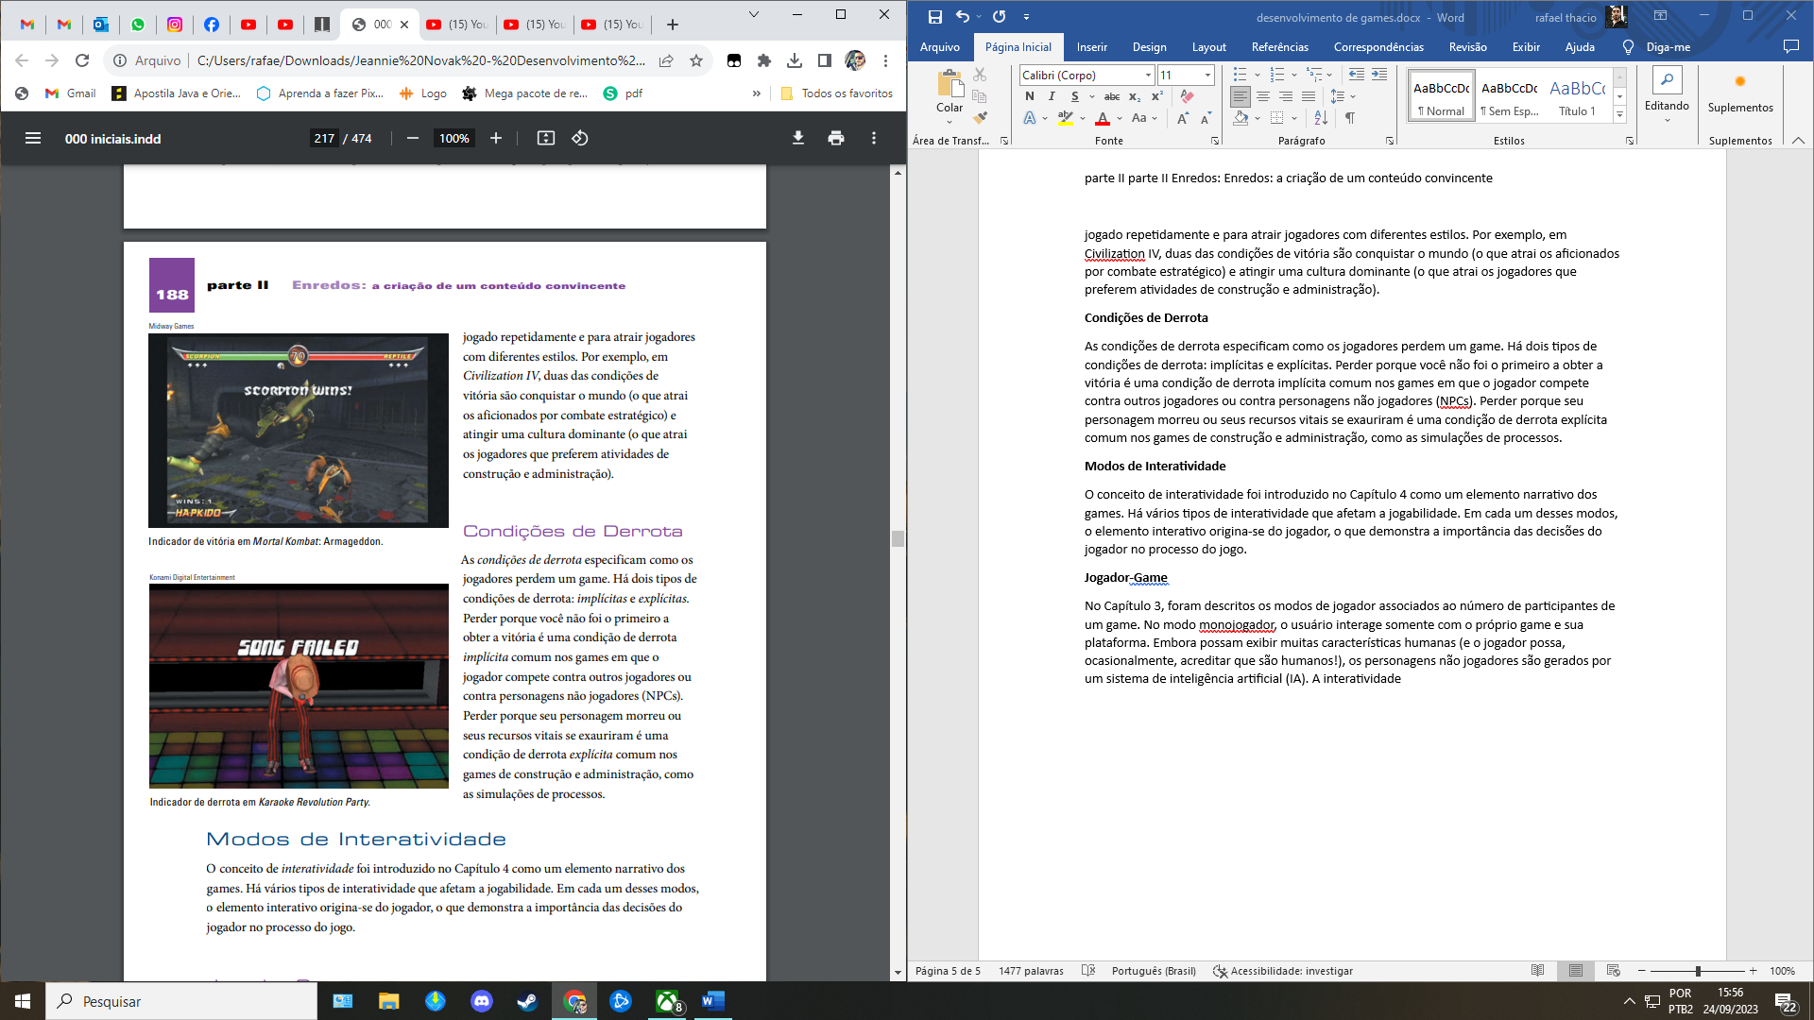

**Condições de Derrota**

As condições de derrota especificam como os jogadores perdem um game. Há dois tipos de condições de derrota: implícitas e explícitas. Perder porque você não foi o primeiro a obter a vitória é uma condição de derrota implícita comum nos games em que o jogador compete contra outros jogadores ou contra personagens não jogadores (NPCs). Perder porque seu personagem morreu ou seus recursos vitais se exauriram é uma condição de derrota explícita comum nos games de construção e administração, como as simulações de processos.

**Modos de Interatividade**

O conceito de interatividade foi introduzido no Capítulo 4 como um elemento narrativo dos games. Há vários tipos de interatividade que afetam a jogabilidade. Em cada um desses modos, o elemento interativo origina-se do jogador, o que demonstra a importância das decisões do jogador no processo do jogo.

**Jogador-Game** 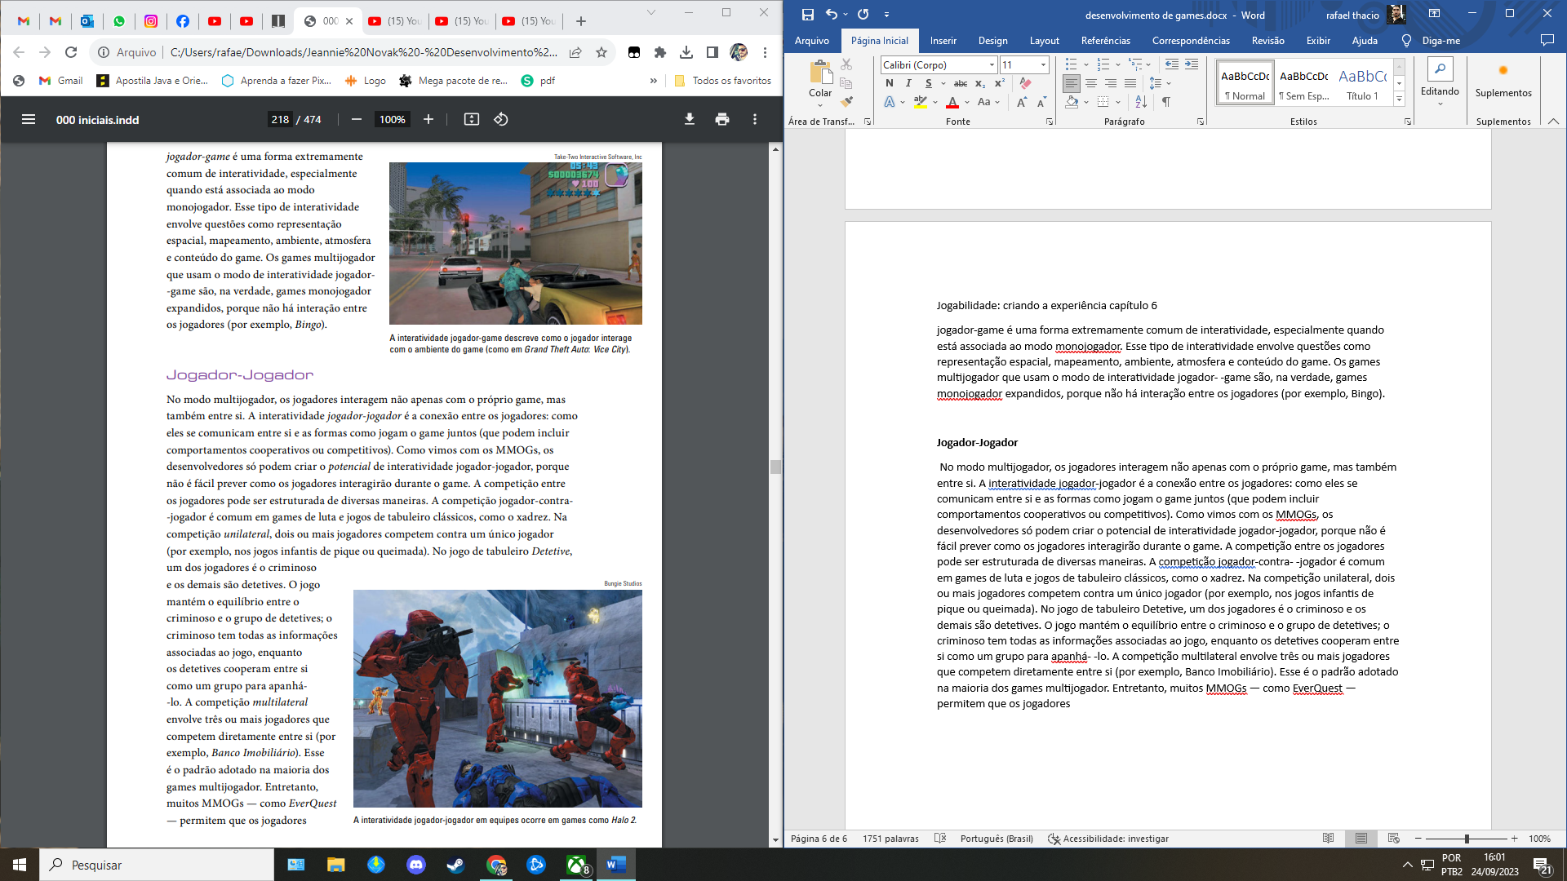

No Capítulo 3, foram descritos os modos de jogador associados ao número de participantes de um game. No modo monojogador, o usuário interage somente com o próprio game e sua plataforma. Embora possam exibir muitas características humanas (e o jogador possa, ocasionalmente, acreditar que são humanos!), os personagens não jogadores são gerados por um sistema de inteligência artificial (IA). A interatividade jogador-game é uma forma extremamente comum de interatividade, especialmente quando está associada ao modo monojogador. Esse tipo de interatividade envolve questões como representação espacial, mapeamento, ambiente, atmosfera e conteúdo do game. Os games multijogador que usam o modo de interatividade jogador- -game são, na verdade, games monojogador expandidos, porque não há interação entre os jogadores (por exemplo, Bingo).

**Jogador-Jogador**

No modo multijogador, os jogadores interagem não apenas com o próprio game, mas também entre si. A interatividade jogador-jogador é a conexão entre os jogadores: como eles se comunicam entre si e as formas como jogam o game juntos (que podem incluir comportamentos cooperativos ou competitivos). Como vimos com os MMOGs, os desenvolvedores só podem criar o potencial de interatividade jogador-jogador, porque não é fácil prever como os jogadores interagirão durante o game. A competição entre os jogadores pode ser estruturada de diversas maneiras. A competição jogador-contra- -jogador é comum em games de luta e jogos de tabuleiro clássicos, como o xadrez. Na competição unilateral, dois ou mais jogadores competem contra um único jogador (por exemplo, nos jogos infantis de pique ou queimada). No jogo de tabuleiro Detetive, um dos jogadores é o criminoso e os demais são detetives. O jogo mantém o equilíbrio entre o criminoso e o grupo de detetives; o criminoso tem todas as informações associadas ao jogo, enquanto os detetives cooperam entre si como um grupo para apanhá- -lo. A competição multilateral envolve três ou mais jogadores que competem diretamente entre si (por exemplo, Banco Imobiliário). Esse é o padrão adotado na maioria dos games multijogador. Entretanto, muitos MMOGs — como EverQuest — permitem que os jogadores cooperem entre si, formando equipes ou guildas, enquanto competem contra personagens não jogadores (NPCs). (A tensão entre cooperação e competição será explorada mais adiante neste capítulo.) Os esportes coletivos tradicionais, como futebol, basquete e vôlei, baseiam-se na competição entre equipes, com grupos iguais de jogadores competindo entre si. Jogador-Desenvolvedor Também é possível que os jogadores interajam com as próprias pessoas que desenvolveram o game. A interatividade jogador-desenvolvedor geralmente ocorre por meio de salas de bate-papo e fóruns de discussão disponíveis no site do game. Muitos desenvolvedores acompanham com atenção os comentários e preocupações dos jogadores e até participam diretamente das conversações. 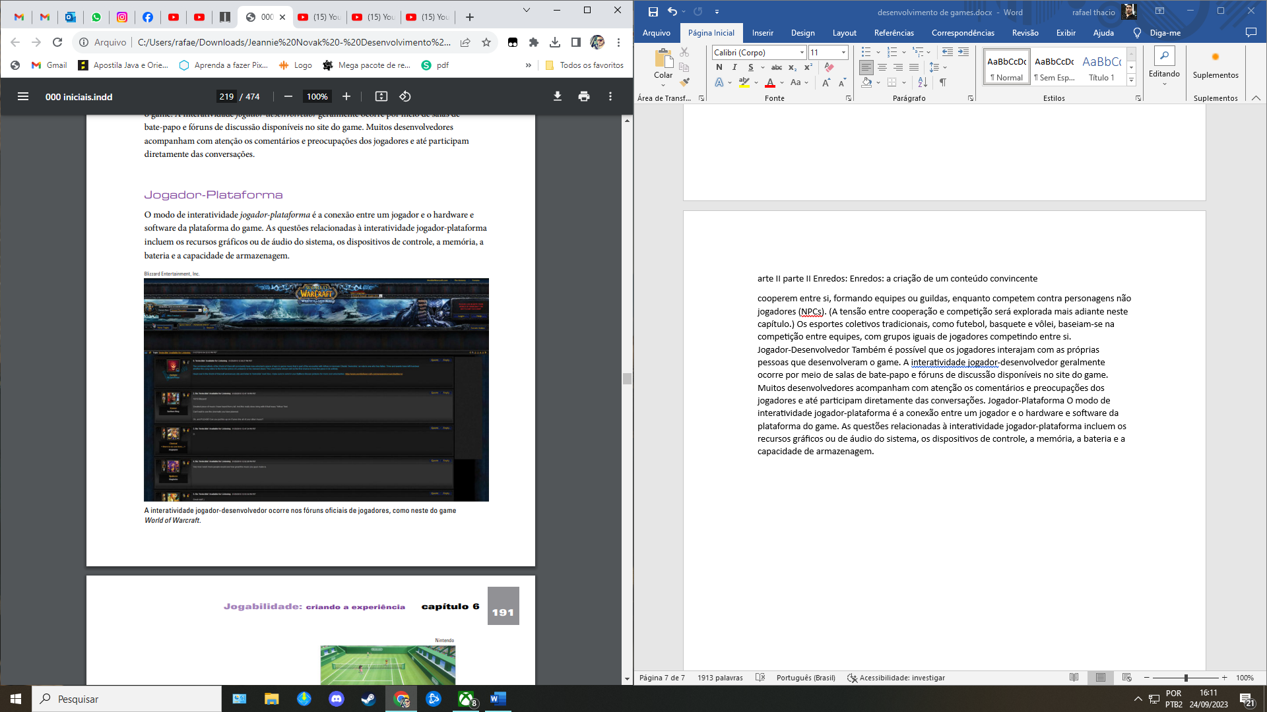

**Jogador-Plataforma**

O modo de interatividade jogador-plataforma é a conexão entre um jogador e o hardware e software da plataforma do game. As questões relacionadas à interatividade jogador-plataforma incluem os recursos gráficos ou de áudio do sistema, os dispositivos de controle, a memória, a bateria e a capacidade de armazenagem.

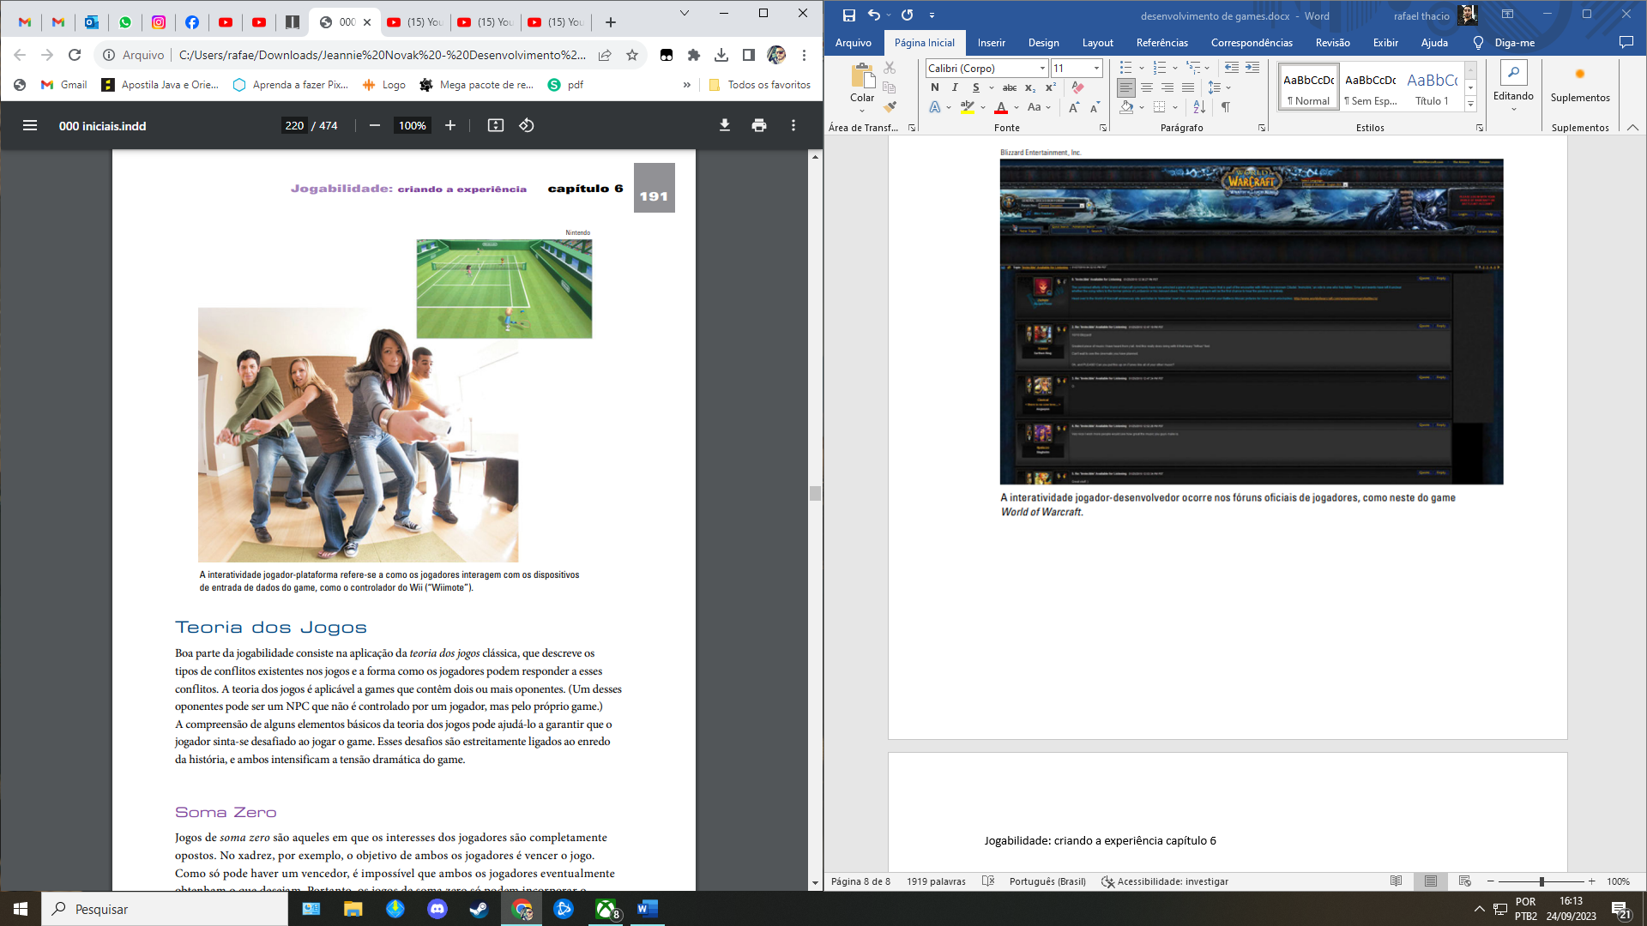

**Teoria dos Jogos**

Boa parte da jogabilidade consiste na aplicação da teoria dos jogos clássica, que descreve os tipos de conflitos existentes nos jogos e a forma como os jogadores podem responder a esses conflitos. A teoria dos jogos é aplicável a games que contêm dois ou mais oponentes. (Um desses oponentes pode ser um NPC que não é controlado por um jogador, mas pelo próprio game.) A compreensão de alguns elementos básicos da teoria dos jogos pode ajudá-lo a garantir que o jogador sinta-se desafiado ao jogar o game. Esses desafios são estreitamente ligados ao enredo da história, e ambos intensificam a tensão dramática do game.

**Soma Zero**

Jogos de soma zero são aqueles em que os interesses dos jogadores são completamente opostos. No xadrez, por exemplo, o objetivo de ambos os jogadores é vencer o jogo. Como só pode haver um vencedor, é impossível que ambos os jogadores eventualmente obtenham o que desejam. Portanto, os jogos de soma zero só podem incorporar o comportamento competitivo.

**Soma Não zero** 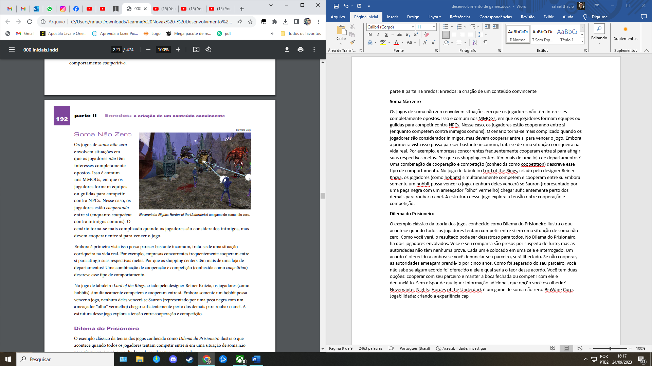

Os jogos de soma não zero envolvem situações em que os jogadores não têm interesses completamente opostos. Isso é comum nos MMOGs, em que os jogadores formam equipes ou guildas para competir contra NPCs. Nesse caso, os jogadores estão cooperando entre si (enquanto competem contra inimigos comuns). O cenário torna-se mais complicado quando os jogadores são considerados inimigos, mas devem cooperar entre si para vencer o jogo. Embora à primeira vista isso possa parecer bastante incomum, trata-se de uma situação corriqueira na vida real. Por exemplo, empresas concorrentes frequentemente cooperam entre si para atingir suas respectivas metas. Por que os shopping centers têm mais de uma loja de departamentos? Uma combinação de cooperação e competição (conhecida como coopetition) descreve esse tipo de comportamento. No jogo de tabuleiro Lord of the Rings, criado pelo designer Reiner Knizia, os jogadores (como hobbits) simultaneamente competem e cooperam entre si. Embora somente um hobbit possa vencer o jogo, nenhum deles vencerá se Sauron (representado por uma peça negra com um ameaçador “olho” vermelho) chegar suficientemente perto dos demais para roubar o anel. A estrutura desse jogo explora a tensão entre cooperação e competição.

**Dilema do Prisioneiro**

O exemplo clássico da teoria dos jogos conhecido como Dilema do Prisioneiro ilustra o que acontece quando todos os jogadores tentam competir entre si em uma situação de soma não zero. Como você verá, o resultado pode ser desastroso para todos. No Dilema do Prisioneiro, há dois jogadores envolvidos. Você e seu comparsa são presos por suspeita de furto, mas as autoridades não têm nenhuma prova. Cada um é colocado em uma cela e interrogado. Um acordo é oferecido a ambos: se você denunciar seu parceiro, será libertado. Se não cooperar, as autoridades ameaçam prendê-lo por cinco anos. Como foi separado do seu parceiro, você não sabe se algum acordo foi oferecido a ele e qual seria o teor desse acordo. Você tem duas opções: cooperar com seu parceiro e manter a boca fechada ou competir com ele e denunciá-lo. Sem dispor de qualquer informação adicional, que opção você escolheria?

O que aconteceria se ambos decidissem denunciar-se mutuamente? Ambos seriam libertados? Isso não faz muito sentido para as autoridades. E se ambos decidissem proteger um ao outro mantendo-se em silêncio? Isso significaria que ambos serão aprisionados por cinco anos? Como isso pode ser possível, se nenhum dos dois confessou o crime? Há quatro desfechos possíveis para esse dilema, dependendo de como você e seu parceiro decidam responder: 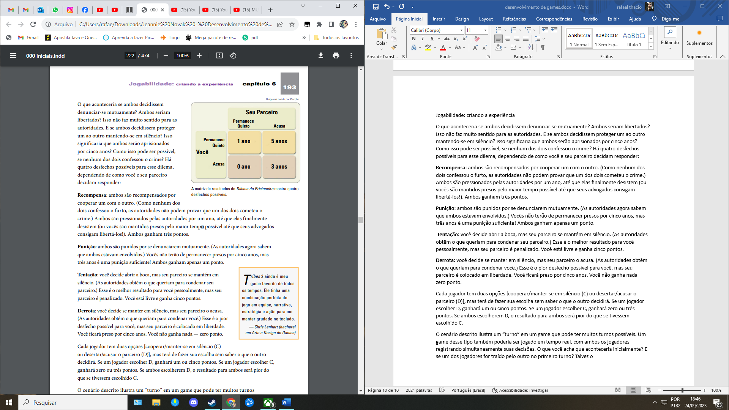

**Recompensa**: ambos são recompensados por cooperar um com o outro. (Como nenhum dos dois confessou o furto, as autoridades não podem provar que um dos dois cometeu o crime.) Ambos são pressionados pelas autoridades por um ano, até que elas finalmente desistem (ou vocês são mantidos presos pelo maior tempo possível até que seus advogados consigam libertá-los!). Ambos ganham três pontos**.**

**Punição**: ambos são punidos por se denunciarem mutuamente. (As autoridades agora sabem que ambos estavam envolvidos.) Vocês não terão de permanecer presos por cinco anos, mas três anos é uma punição suficiente! Ambos ganham apenas um ponto.

**Tentação**: você decide abrir a boca, mas seu parceiro se mantém em silêncio. (As autoridades obtêm o que queriam para condenar seu parceiro.) Esse é o melhor resultado para você pessoalmente, mas seu parceiro é penalizado. Você está livre e ganha cinco pontos.

**Derrota**: você decide se manter em silêncio, mas seu parceiro o acusa. (As autoridades obtêm o que queriam para condenar você.) Esse é o pior desfecho possível para você, mas seu parceiro é colocado em liberdade. Você ficará preso por cinco anos. Você não ganha nada — zero ponto. 

Cada jogador tem duas opções [cooperar/manter-se em silêncio (C) ou desertar/acusar o parceiro (D)], mas terá de fazer sua escolha sem saber o que o outro decidirá. Se um jogador escolher D, ganhará um ou cinco pontos. Se um jogador escolher C, ganhará zero ou três pontos. Se ambos escolherem D, o resultado para ambos será pior do que se tivessem escolhido C.

O cenário descrito ilustra um “turno” em um game que pode ter muitos turnos possíveis. Um game desse tipo também poderia ser jogado em tempo real, com ambos os jogadores registrando simultaneamente suas decisões. O que você acha que aconteceria inicialmente? E se um dos jogadores for traído pelo outro no primeiro turno? Talvez o

**Enredos: Enredos:** a criação de um conteúdo convincente

jogador que acabou de perder cinco anos pense: “Com certeza não vou cooperar da próxima vez!”. Quando um jogador toma a mesma decisão que o outro tomou no turno anterior, está adotando uma estratégia conhecida como olho por olho. Essa estratégia pode persistir indefinidamente até que ambos os jogadores estejam competindo sistematicamente entre si (e perdendo três pontos por turno). O contrário também pode acontecer: um jogador arrisca-se a cooperar com o outro, que o acompanha e também coopera. Uma variação da estratégia de olho por olho é conhecida como olho por dois olhos. Nessa variação, o jogador tende a copiar a estratégia de seu oponente apenas quando ele a utiliza duas vezes seguidas. Digamos que o Jogador A tenha cooperado inicialmente, enquanto jogador B desertou. Talvez o Jogador A pense: “Não vou ser enganado outra vez”, mas reconsidere sua decisão e conceda ao Jogador B mais uma oportunidade de cooperar. Se o Jogador B desertar novamente (duas vezes seguidas — ou “dois olhos”), o Jogador A subsequentemente copiará sua estratégia e desertará na terceira vez. Porém, se o Jogador B tivesse cooperado, o Jogador A teria continuado a cooperar.

**Tragédia dos Comuns**

Um problema relacionado na teoria dos jogos é conhecido como a tragédia dos comuns. Trata-se de uma armadilha social em que uma decisão racional, baseada nos recursos disponíveis, produz um resultado irracional. Em um exemplo do mundo real, digamos que você perceba um resgate de acidente no outro lado da rodovia e reduza a velocidade para ver melhor. Essa é uma decisão racional que satisfaz sua curiosidade e não prejudica ninguém. Entretanto, para ver o acidente, você tem de reduzir a velocidade e dirigir abaixo do limite da rodovia. Ao fazer isso, você alerta outros carros atrás de você para fazerem o mesmo e altera o fluxo do tráfego. Se todos atrás de você seguirem sua indicação e fizerem o mesmo, o resultado poderá ser um “desastre” coletivo (um enorme congestionamento). Da mesma forma, a decisão racional de não votar em uma eleição não prejudica ninguém. Que diferença um único voto pode fazer? Entretanto, se todos tomassem essa mesma decisão racional, não haveria eleição. Nos games que envolvem sistemas fechados com recursos limitados, os jogadores podem amealhar todos os recursos para si próprios, gerando inflação e uma economia desequilibrada. 

**Tipos de Desafios**

A jogabilidade envolve uma série de desafios interligados. Os tipos de desafios que ocorrem em um game geralmente estão relacionados ao seu gênero. De fato, certos jogadores que se concentram em gêneros específicos tendem a esperar determinados tipos de desafios nesses games e podem considerá-los insatisfatórios se eles não forem compatíveis com o esperado.

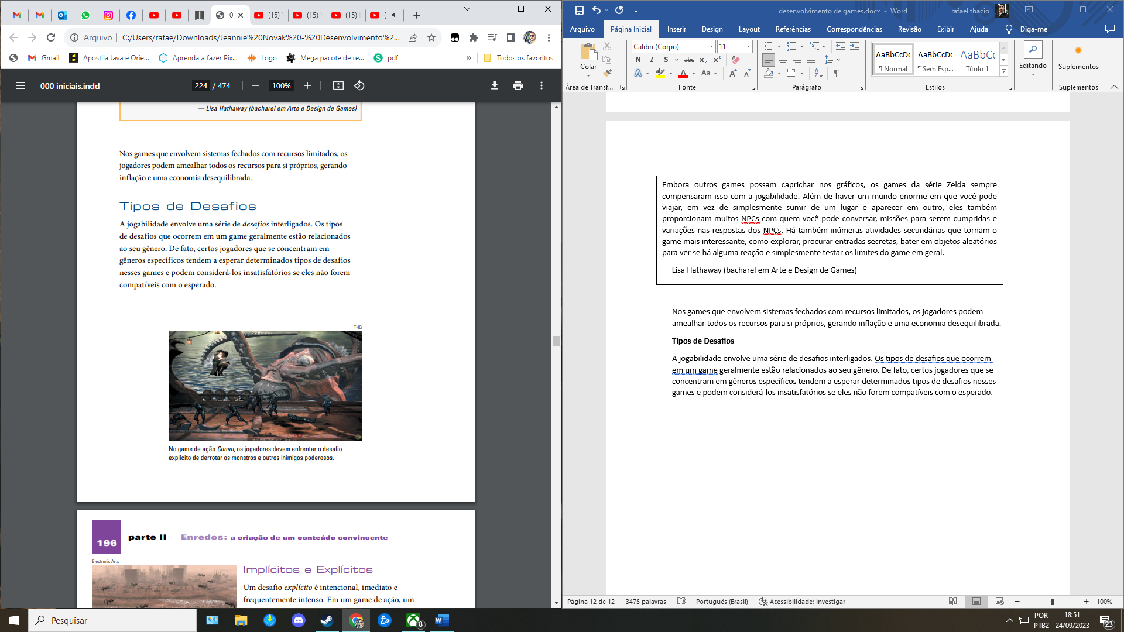

**Implícitos e Explícitos**

Um desafio explícito é intencional, imediato e frequentemente intenso. Em um game de ação, um desafio explícito pode ser saltar sobre barris rolantes ou para uma plataforma móvel no momento exato. Em um game de aventura, a aparição de uma porta fechada sempre sugere o desafio de abri-la. Um desafio implícito não é adicionado especificamente ao game, mas é uma situação que surge do próprio game. Alguns exemplos seriam determinar como dividir os recursos ou decidir quais unidades entrarão em ação primeiro em um game de estratégia.

**Informações Perfeitas e Imperfeitas** 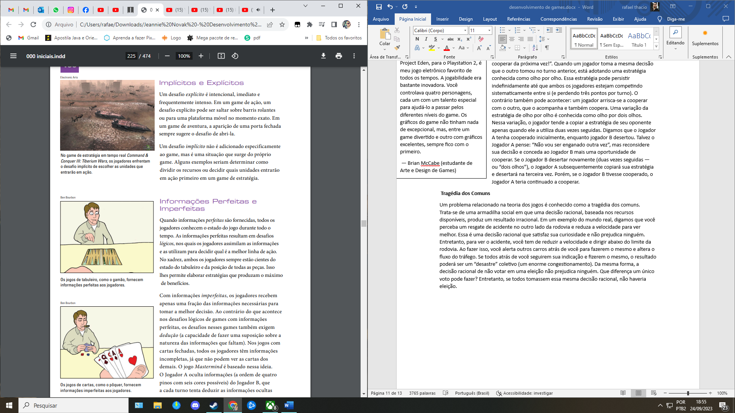

Quando informações perfeitas são fornecidas, todos os jogadores conhecem o estado do jogo durante todo o tempo. As informações perfeitas resultam em desafios lógicos, nos quais os jogadores assimilam as informações e as utilizam para decidir qual é a melhor linha de ação. No xadrez, ambos os jogadores sempre estão cientes do estado do tabuleiro e da posição de todas as peças. Isso lhes permite elaborar estratégias que produzam o máximo de benefícios. Com informações imperfeitas, os jogadores recebem apenas uma fração das informações necessárias para tomar a melhor decisão. Ao contrário do que acontece nos desafios lógicos de games com informações perfeitas, os desafios nesses games também exigem dedução (a capacidade de fazer uma suposição sobre a natureza das informações que faltam). Nos jogos com cartas fechadas, todos os jogadores têm informações incompletas, já que não podem ver as cartas dos demais. O jogo Mastermind é baseado nessa ideia. O Jogador A oculta informações (a ordem de quatro pinos com seis cores possíveis) do Jogador B, que a cada turno tenta deduzir as informações ocultas conforme o Jogador A fornece feedback sobre o turno anterior. Às vezes, a plataforma do game pode afetar a quantidade de informações fornecidas. No Capítulo 3, vimos que os games para console para jogo local não podem exibir informações completas em razão das limitações impostas em compartilhar uma única tela.

Uma maneira padrão de representar graficamente as informações incompletas em um game de estratégia é a “névoa de guerra” — uma situação em que cada jogador só vê as unidades inimigas que estão dentro da linha de visão de suas próprias unidades. O jogador usa dedução para estimar a localização das unidades inimigas. No exemplo do Dilema do Prisioneiro da teoria dos jogos, a tensão resulta das informações imperfeitas fornecidas aos dois jogadores sobre cada uma de suas decisões.

O uso de informações imperfeitas em games é comum porque desafia o jogador a interagir e participar mais intensamente do mundo do game. Além disso, esse recurso é associado aos componentes da história para criar uma atmosfera de mistério no game.

Com informações perfeitas, não existiriam histórias de detetive, livros de espionagem, novelas — ou qualquer tipo de história com reviravoltas inesperadas (como os filmes O Sexto Sentido ou Os Suspeitos). 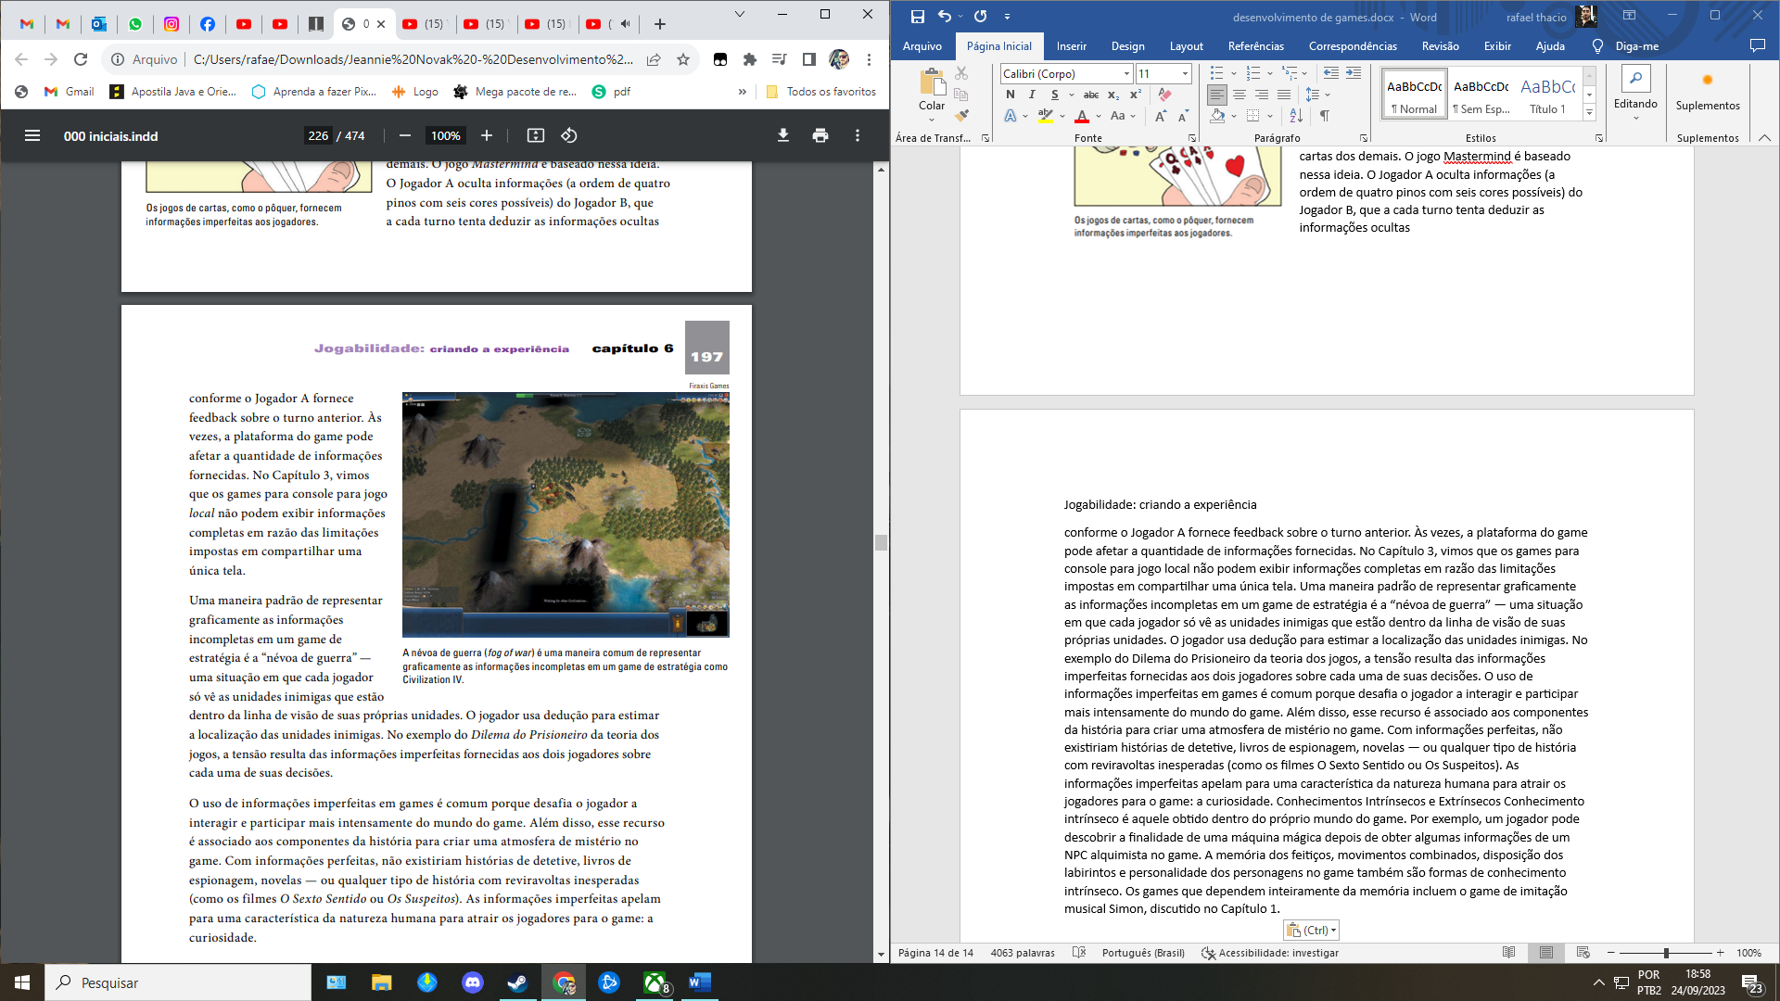

As informações imperfeitas apelam para uma característica da natureza humana para atrair os jogadores para o game: a curiosidade.

**Conhecimentos Intrínsecos e Extrínsecos**

Conhecimento intrínseco é aquele obtido dentro do próprio mundo do game. Por exemplo, um jogador pode descobrir a finalidade de uma máquina mágica depois de obter algumas informações de um NPC alquimista no game. A memória dos feitiços, movimentos combinados, disposição dos labirintos e personalidade dos personagens no game também são formas de conhecimento intrínseco. Os games que dependem inteiramente da memória incluem o game de imitação musical Simon, discutido no Capítulo 1.

**Enredos:** a criação de um conteúdo convincente

Conhecimento extrínseco é aquele adquirido fora do mundo do game e aplicado a ele. Esse tipo de conhecimento pode adicionar um elemento de realismo ao game e frequentemente envolve fatos como “a madeira flutua”, “o gelo derrete”, “o papel queima”, “diamantes cortam vidro” ou “lentes de aumento concentram a luz”. Esses fatos amplamente conhecidos podem ser usados para solucionardiferentes enigmas ou superar desafios no game. Se seu personagem possuir uma lente de aumento e um pouco de papel, você poderá concentrar a luz do sol no papel com a lente para incendiá- -lo. Da mesma forma, se estiver preso em uma sala, poderá usar um amuleto de diamante para cortar o vidro. Nos games de conhecimentos gerais, os jogadores dependem exclusivamente desse tipo de conhecimento. Outra forma de conhecimento extrínseco envolve o conhecimento, pelo jogador, das lendas referenciadas no game. Por exemplo, um espelho pode ser usado em um game para detectar um vampiro. 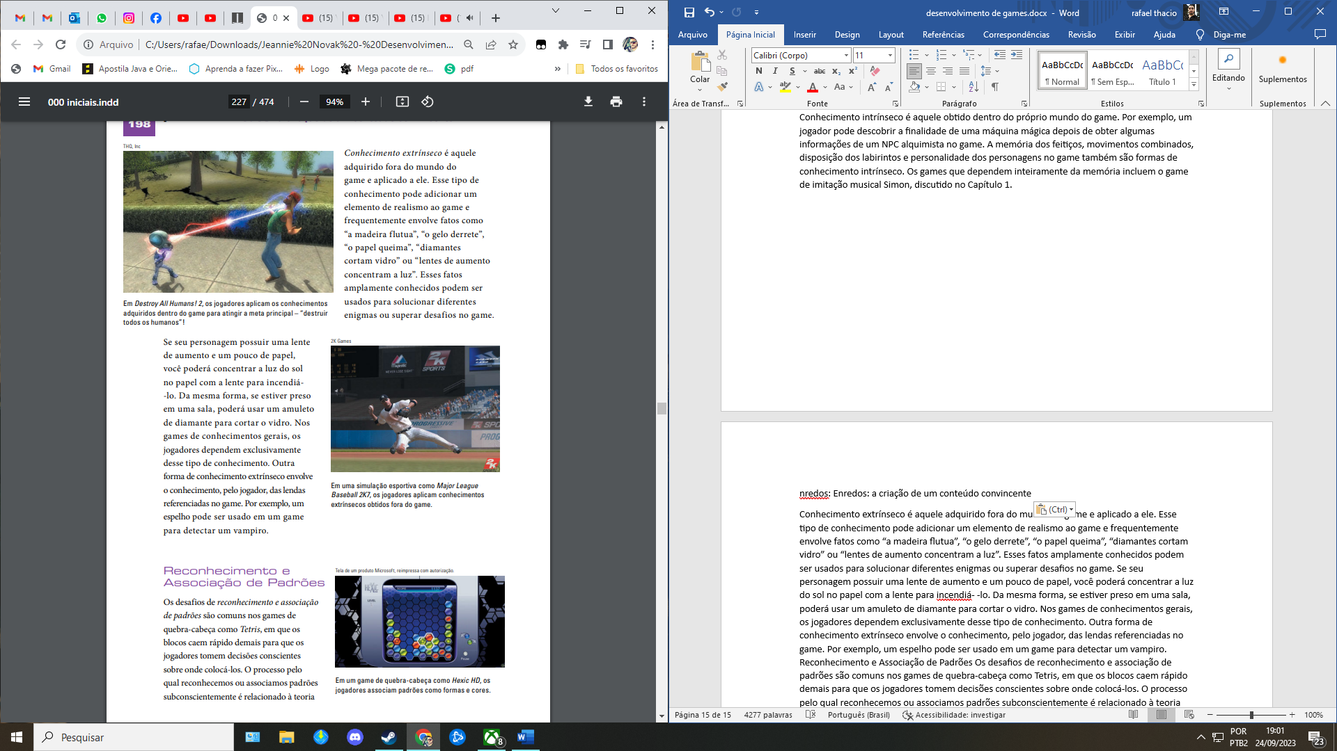

**Reconhecimento e Associação de Padrões** 

Os desafios de reconhecimento e associação de padrões são comuns nos games de quebra-cabeça como Tetris, em que os blocos caem rápido demais para que os jogadores tomem decisões conscientes sobre onde colocá-los. O processo pelo qual reconhecemos ou associamos padrões subconscientemente é relacionado à teoria da aprendizagem. Esse comportamento é comum em muitos games de ação, em que os jogadores simplesmente não têm tempo para refletir e dependem do raciocínio automático para dominar o game. Não é de admirar que os jogadores entrem em transe ao jogar esses games!

**Percepção Espacial**

Nos desafios espaciais, os jogadores geralmente têm de se orientar pelos ambientes. Esses desafios são muito comuns em games de quebra-cabeça e simulações de veículos, nos quais toda a experiência do game depende da capacidade de compreender as relações espaciais para chegar ao destino.

**Microgestão**

Muitos games permitem que os jogadores gerenciem configurações e ações associadas a seus recursos ou personagens. Esse tipo de microgestão é uma das maneiras de proporcionar ao jogador muitas opções no game. Por exemplo, digamos que o personagem do jogador esteja sendo ameaçado por vários adversários. O jogador deve decidir como o personagem reagirá a essa ameaça. Se ele tiver uma série de poderes e tipos de armas e puder atacar um oponente de cada vez, o jogador poderá escolher o poder a ser empregado, a arma a ser usada e o oponente a ser atacado. A microgestão pode tornar-se particularmente exaustiva quando é combinada ao modo multitarefa, em que os jogadores devem fazer essas escolhas simultaneamente. Isso frequentemente é encontrado nos games em tempo real, como os games de estratégia em tempo real (RTS) e games de tiro em primeira pessoa (FPS), que envolvem desafios de reação.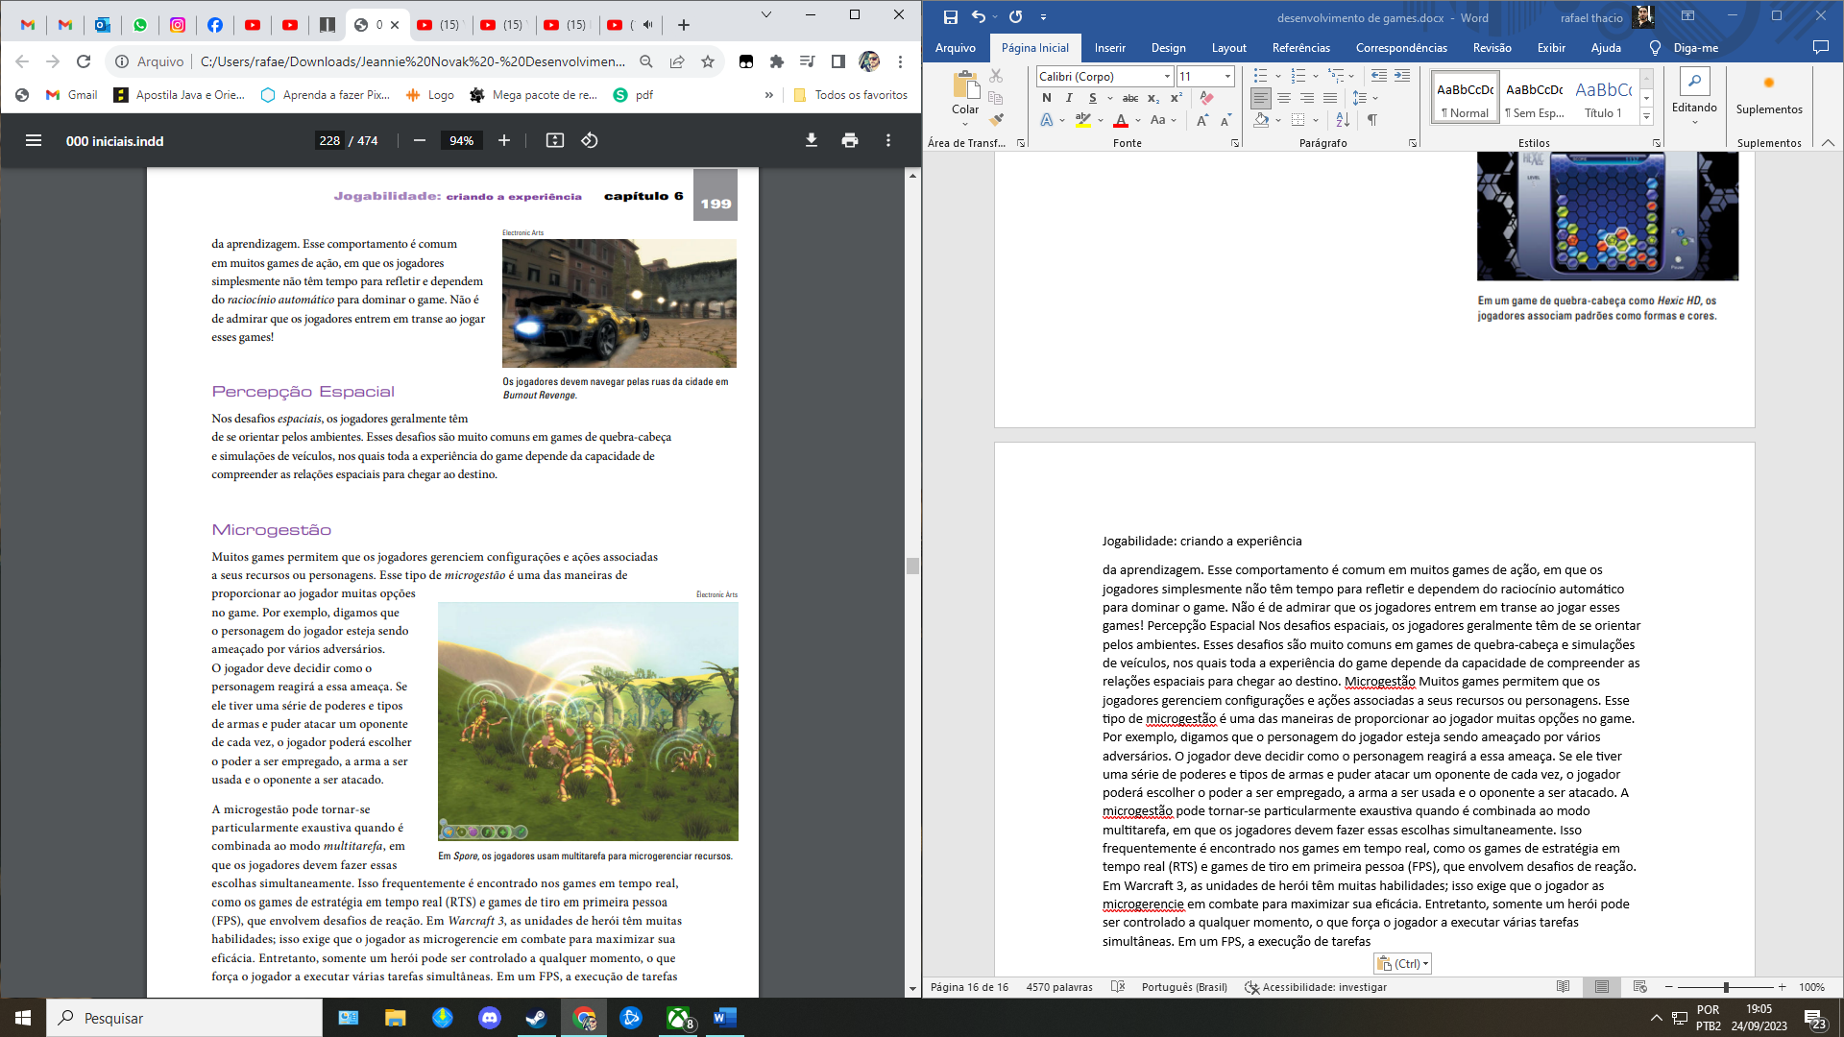

Em Warcraft 3, as unidades de herói têm muitas habilidades; isso exige que o jogador as microgerencie em combate para maximizar sua eficácia. Entretanto, somente um herói pode ser controlado a qualquer momento, o que força o jogador a executar várias tarefas simultâneas. Em um FPS, a execução de tarefas simultâneas ocorre, por exemplo, quando o jogador precisa dirigir veículos enquanto dispara contra alvos que se movem rapidamente no ambiente do game. Em Halo, esse modo multitarefa foi removido, já que o motorista só pode dirigir, enquanto outro jogador viaja “de carona” e dispara a arma. Portanto, nenhum dos dois jogadores está dirigindo e disparando simultaneamente. 

**Tempo de Reação**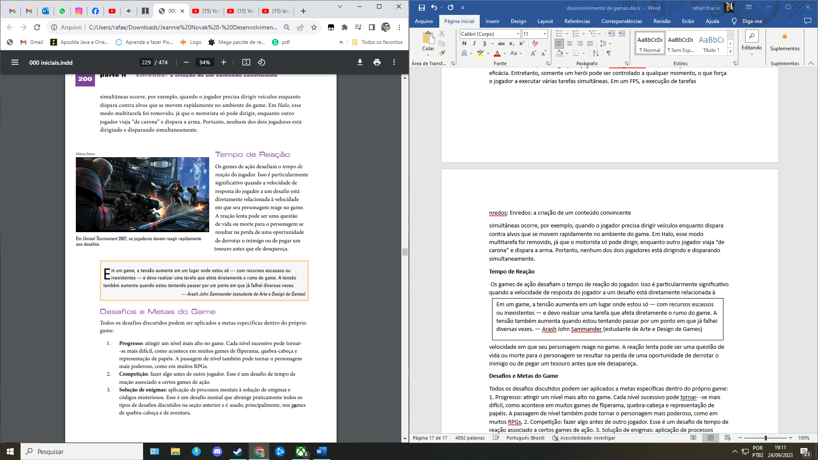

Os games de ação desafiam o tempo de reação do jogador. Isso é particularmente significativo quando a velocidade de resposta do jogador a um desafio está diretamente relacionada à velocidade em que seu personagem reage no game. A reação lenta pode ser uma questão de vida ou morte para o personagem se resultar na perda de uma oportunidade de derrotar o inimigo ou de pegar um tesouro antes que ele desapareça.



**Desafios e Metas do Game**

Todos os desafios discutidos podem ser aplicados a metas específicas dentro do próprio game: 1. Progresso: atingir um nível mais alto no game. Cada nível sucessivo pode tornar- -se mais difícil, como acontece em muitos games de fliperama, quebra-cabeça e representação de papéis. A passagem de nível também pode tornar o personagem mais poderoso, como em muitos RPGs.

2. Competição: fazer algo antes de outro jogador. Esse é um desafio de tempo de reação associado a certos games de ação.

3. Solução de enigmas: aplicação de processos mentais à solução de enigmas e códigos misteriosos. Esse é um desafio mental que abrange praticamente todos os tipos de desafios discutidos na seção anterior e é usado, principalmente, nos games de quebra-cabeça e de aventura

Jogabilidade: criando a experiência

4. Exploração: entrar em novas áreas e ver coisas novas. Essa meta satisfaz a curiosidade do jogador e é popular nos games de aventura e RPGs.

5. Conflito: discutido no Capítulo 4, geralmente refere-se a divergências ou combates entre personagens e é usado em quase todos os gêneros de games para gerar tensão dramática.

6. Captura: tomar ou destruir algo do adversário sem ser capturado ou morto. Essa continua a ser uma das metas predominantes em games de todos os gêneros (inclusive games de ação e de estratégia em tempo real).

7. Perseguição: alcançar ou fugir de um adversário, geralmente usando reflexos rápidos ou estratégias de disfarce.

8. Organização: dispor os itens de um game em uma ordem específica, geralmente usando estratégias de orientação espacial e associação de padrões (comuns em games de quebra-cabeça como Bejeweled e Tetris).

9. Evasão: resgatar itens ou jogadores e conduzi-los a lugar seguro, geralmente usando raciocínio analítico e gestão de recursos.

10. Tabu: forçar os competidores a “quebrar as regras”, geralmente envolvendo resistência física ou emocional (por exemplo, Twister e Don’t Break the Ice).

11. Construção: construir e manter objetos, uma meta comum em simulações de processos envolvendo gestão e comércio de recursos.

12. Solução: solucionar um problema ou um quebra-cabeça antes ou com mais precisão que os competidores, envolvendo raciocínio analítico e aplicação de conhecimentos. Essa meta é comum em games de aventura, que incorporam muitas atividades dedutivas.

13. Superação: aplicar conhecimentos intrínsecos ou extrínsecos para derrotar os competidores



**Equilíbrio**

Um game é equilibrado quando os jogadores percebem que é consistente, justo e divertido. A facilidade de vencer o game tem uma relação direta com a habilidade do jogador. Eventos aleatórios (por exemplo, a destruição de recursos do jogador quando um meteoro atinge a área) podem ocorrer no game, reduzindo a probabilidade de vitória de um jogador habilidoso. Entretanto, normalmente um jogador melhor deve ser mais bem-sucedido no game que um menos habilidoso, a menos que ele se baseie puramente na sorte e não na habilidade. Para implementar esse equilíbrio, frequentemente é necessário ajustar um game durante a fase de testes (discutida no Capítulo 11). Em um sistema equilibrado para os jogadores, a jogabilidade deve fornecer:

1. Desafios compatíveis: os jogadores devem experimentar desafios gradualmente mais difíceis.

2. Experiências de jogo percebidas como justas: um jogador não deve ser condenado desde o princípio por causa de seus “erros”.

3. Ausência de estagnação: os jogadores nunca podem ficar imobilizados e sem rumo.

4. Ausência de decisões banais: mesmo nos games que incorporam microgestão, o jogador só deve ser responsável pelas decisões importantes.

5. Níveis de dificuldade: os jogadores devem poder escolher um nível de dificuldade, ou o nível deve ajustar-se à habilidade do jogador durante o game.

**Equilíbrio Estático**

O equilíbrio estático está associado às regras do game e à forma como elas interagem. Esse tipo de equilíbrio não depende do tempo e existe antes que o game seja jogado. Por exemplo, talvez as regras indiquem o poderio relativo das unidades em um game de estratégia militar. Os jogadores podem usar essas informações como referência para decidir quais unidades serão colocadas em ação durante o game. Veja, a seguir, algumas maneiras de garantir o equilíbrio estático em um game:

**Estratégias Óbvias**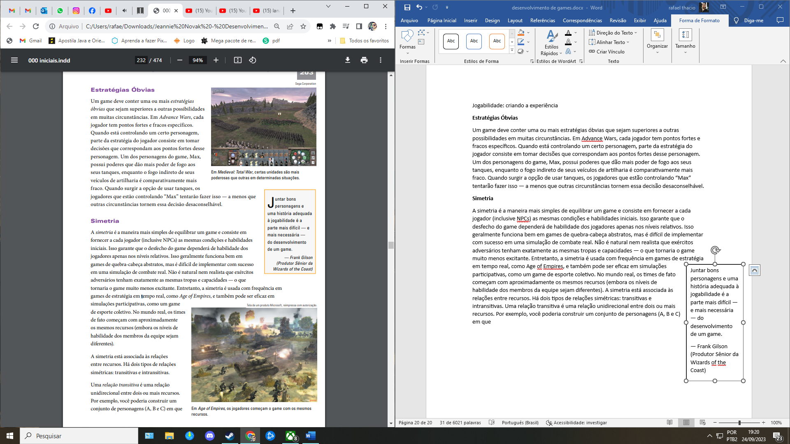

Um game deve conter uma ou mais estratégias óbvias que sejam superiores a outras possibilidades em muitas circunstâncias. Em Advance Wars, cada jogador tem pontos fortes e fracos específicos. Quando está controlando um certo personagem, parte da estratégia do jogador consiste em tomar decisões que correspondam aos pontos fortes desse personagem. Um dos personagens do game, Max, possui poderes que dão mais poder de fogo aos seus tanques, enquanto o fogo indireto de seus veículos de artilharia é comparativamente mais fraco. Quando surgir a opção de usar tanques, os jogadores que estão controlando “Max” tentarão fazer isso — a menos que outras circunstâncias tornem essa decisão desaconselhável. 

**Simetria**

A simetria é a maneira mais simples de equilibrar um game e consiste em fornecer a cada jogador (inclusive NPCs) as mesmas condições e habilidades iniciais. Isso garante que o desfecho do game dependerá de habilidade dos jogadores apenas nos níveis relativos. Isso geralmente funciona bem em games de quebra-cabeça abstratos, mas é difícil de implementar com sucesso em uma simulação de combate real. Não é natural nem realista que exércitos adversários tenham exatamente as mesmas tropas e capacidades — o que tornaria o game muito menos excitante. Entretanto, a simetria é usada com frequência em games de estratégia em tempo real, como Age of Empires, e também pode ser eficaz em simulações participativas, como um game de esporte coletivo. No mundo real, os times de fato começam com aproximadamente os mesmos recursos (embora os níveis de habilidade dos membros da equipe sejam diferentes). A simetria está associada às relações entre recursos. Há dois tipos de relações simétricas: transitivas e intransitivas. Uma relação transitiva é uma relação unidirecional entre dois ou mais recursos. Por exemplo, você poderia construir um conjunto de personagens (A, B e C) em que A é mais poderoso que B, que é mais poderoso que C, que não é mais poderoso que ninguém. Como se trata de uma relação hierárquica, é fácil aplicá-la a um mundo com um sistema de castas em que a realeza (A), os mercadores (B) e os camponeses (C) interagem. Uma das maneiras de utilizar essa relação é fazer todos os personagens começarem como C (ou dar aos jogadores, inicialmente, acesso às unidades ou habilidades C). Conforme o nível de habilidade de um jogador aumentar durante o jogo, ele poderá ser promovido para B, e assim por diante.

Nesse caso, embora todos os jogadores comecem com as mesmas condições (simetria), o game exibirá alguma variação caso os jogadores avancem na hierarquia com velocidades diferentes. Essa é uma forma de progresso do personagem discutida no Capítulo 5. Os teóricos de games costumam se referir a uma relação intransitiva como “pedra-papel- -tesoura” (rock-paper-scissors ou RPS) com base no jogo de mesmo nome. No RPS, a pedra derrota a tesoura, que derrota o papel — que, por sua vez, derrota a pedra. Essa relação difere da transitiva porque é circular em vez de linear — cada recurso tem a capacidade de derrotar e ser derrotado por outro. 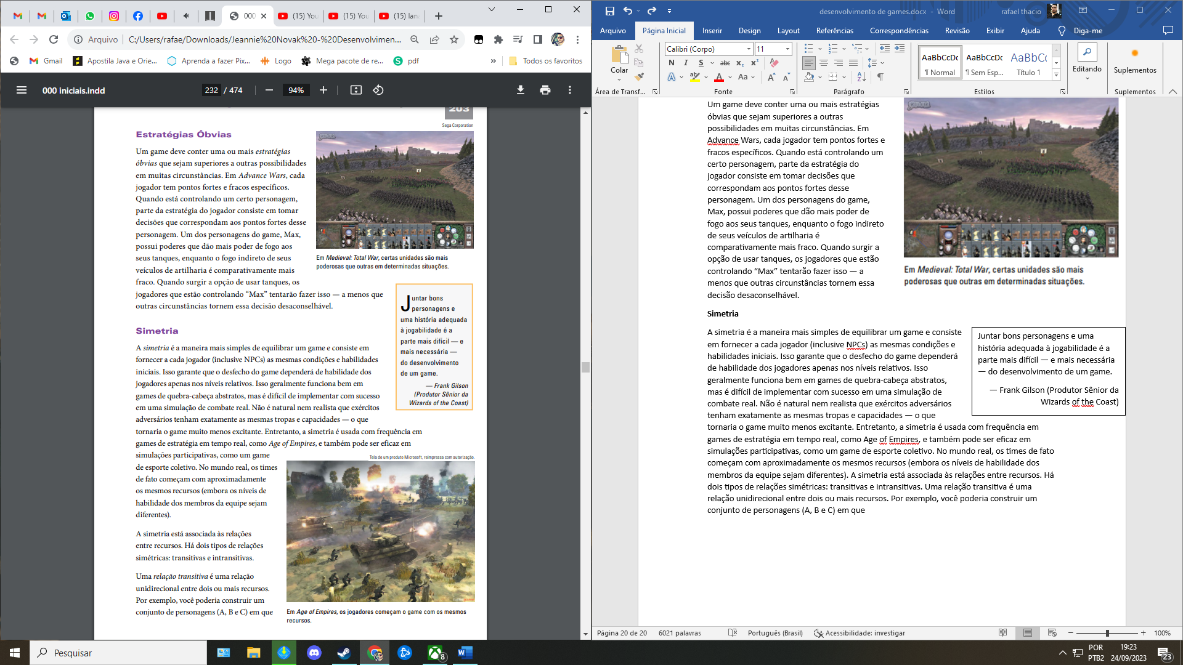

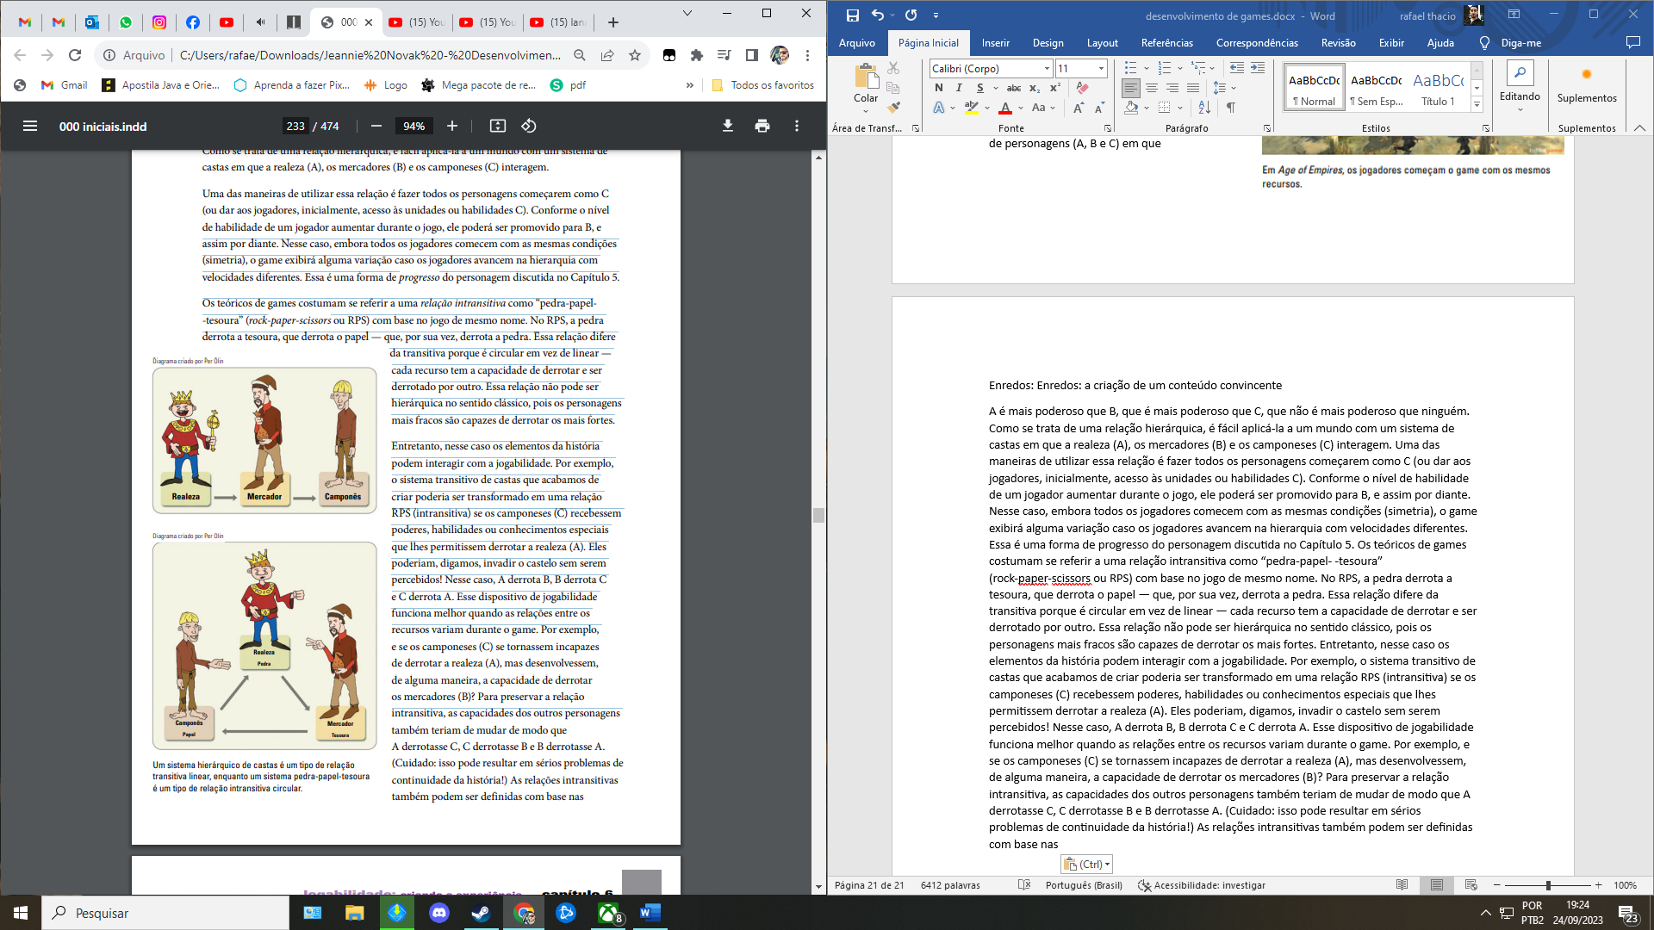

Essa relação não pode ser hierárquica no sentido clássico, pois os personagens mais fracos são capazes de derrotar os mais fortes. Entretanto, nesse caso os elementos da história podem interagir com a jogabilidade. Por exemplo, o sistema transitivo de castas que acabamos de criar poderia ser transformado em uma relação RPS (intransitiva) se os camponeses (C) recebessem poderes, habilidades ou conhecimentos especiais que lhes permitissem derrotar a realeza (A). Eles poderiam, digamos, invadir o castelo sem serem percebidos! Nesse caso, A derrota B, B derrota C e C derrota A. Esse dispositivo de jogabilidade funciona melhor quando as relações entre os recursos variam durante o game. Por exemplo, e se os camponeses (C) se tornassem incapazes de derrotar a realeza (A), mas desenvolvessem, de alguma maneira, a capacidade de derrotar os mercadores (B)? Para preservar a relação intransitiva, as capacidades dos outros personagens também teriam de mudar de modo que A derrotasse C, C derrotasse B e B derrotasse A. (Cuidado: isso pode resultar em sérios problemas de continuidade da história!) As relações intransitivas também podem ser definidas com base nas habilidades reais dos recursos. Por exemplo, os arqueiros (A) podem derrotar a infantaria (B) porque são mais rápidos; a infantaria (B) pode derrotar a cavalaria (C) porque usa armaduras pesadas; e a cavalaria (C) pode derrotar os arqueiros (A) porque consegue chegar até eles antes que disparem repetidamente seus arcos.

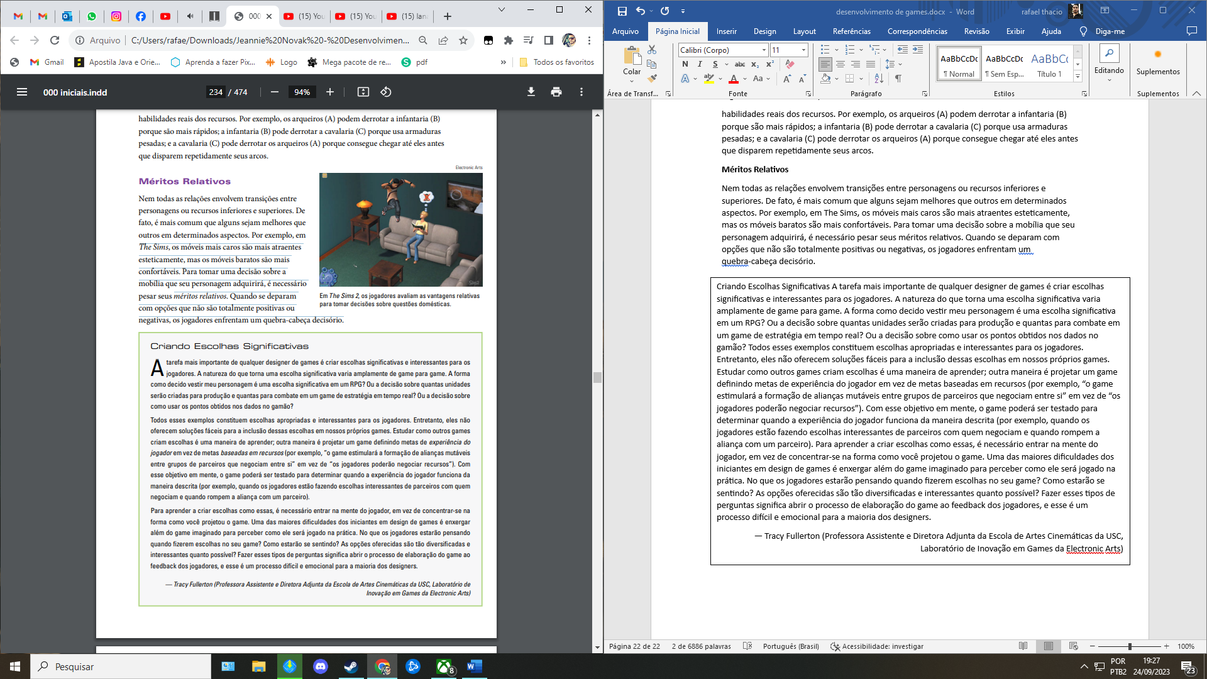

**Méritos Relativos**

Nem todas as relações envolvem transições entre personagens ou recursos inferiores e superiores. De fato, é mais comum que alguns sejam melhores que outros em determinados aspectos. Por exemplo, em The Sims, os móveis mais caros são mais atraentes esteticamente, mas os móveis baratos são mais confortáveis. Para tomar uma decisão sobre a mobília que seu personagem adquirirá, é necessário pesar seus méritos relativos. Quando se deparam com opções que não são totalmente positivas ou negativas, os jogadores enfrentam um quebra-cabeça decisório.

**Combinação**

Às vezes, os jogadores podem combinar recursos ou personagens para enfrentar um desafio. Por exemplo, em Advance Wars, os jogadores podem combinar dois conjuntos de tropas que tenham sido enfraquecidas em combate. A combinação aumenta o poderio de ambos, gerando uma entidade nova e mais poderosa.

**Feedback**

Enquanto progride, um game pode tornar-se desequilibrado e recuperar o equilíbrio. A tensão entre os jogadores pode ser aumentada com a ajuda do feedback. Por exemplo, se um jogador estiver à frente dos demais, o game pode tornar-se mais difícil para ele, o que seria um feedback negativo. Esse jogador pode estar suficientemente avançado para obter os recursos de outro jogador, mas o preço desses recursos será mais alto. Por outro lado, se um jogador estiver atrasado no game, seus desafios podem ser mais fáceis, o que seria um feedback positivo. Uma das aplicações do feedback positivo é encerrar o game no momento em que fica claro quem ganhou. Em alguns games, os jogadores podem chegar a um ponto em que sabem que vencerão, mas continuam sendo forçados a jogar até que as condições de vitória sejam cumpridas. (Por exemplo, se um jogador derrotou todos os 1.001 monstros, exceto um, é evidente que vencerá o game. Entretanto, se esse monstro remanescente estiver escondido em algum lugar, o jogador poderá gastar horas tentando localizar e derrotar a criatura.) 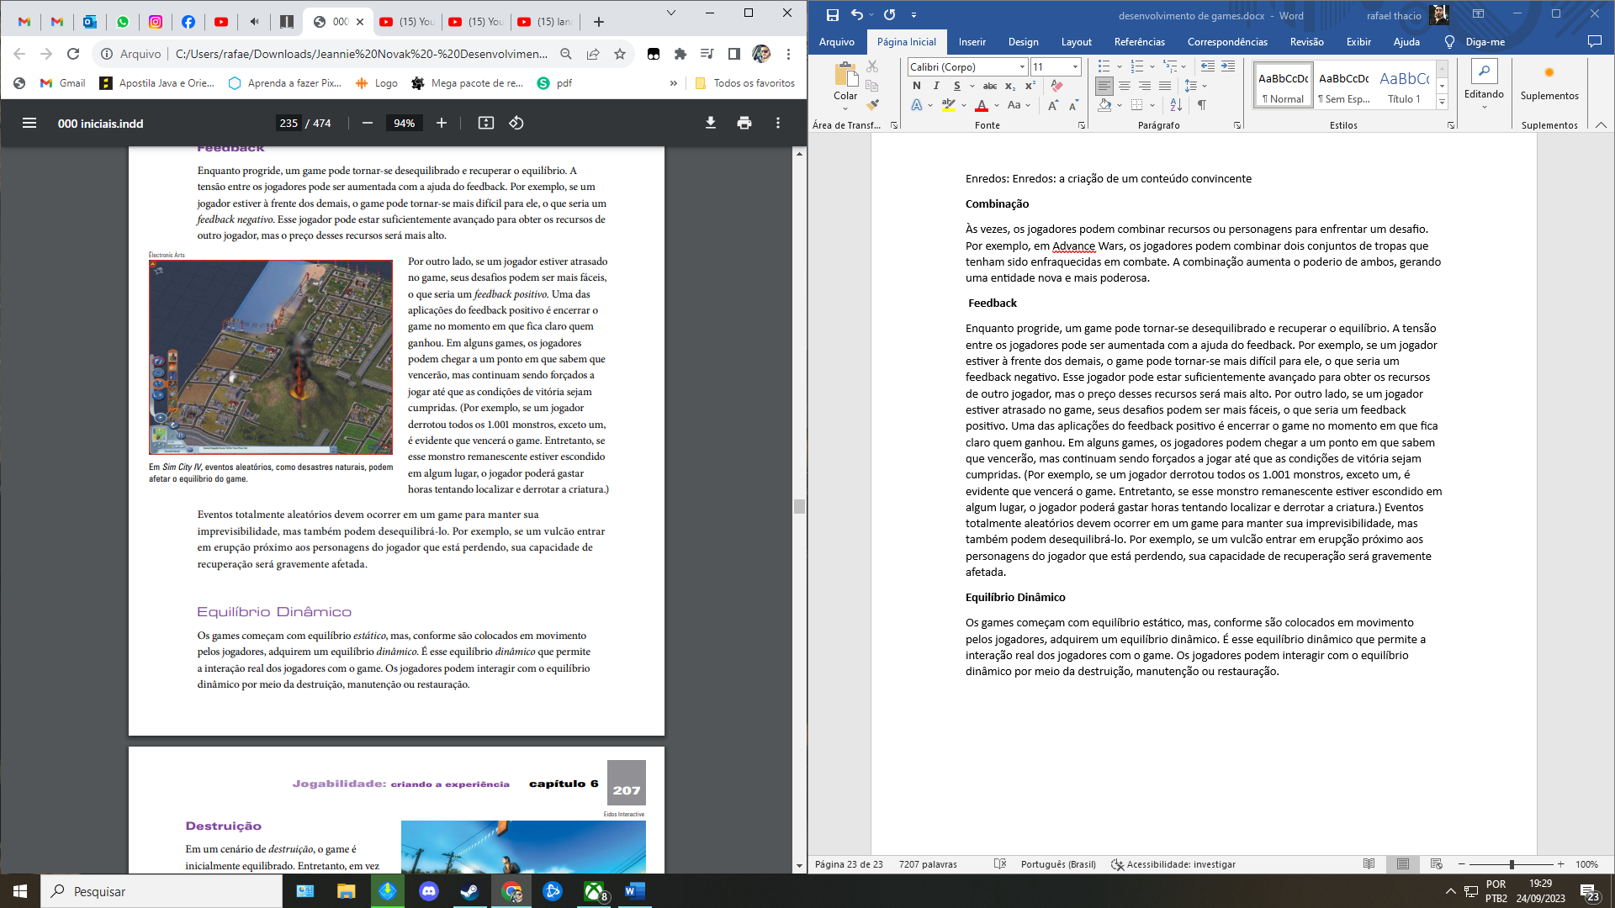

Eventos totalmente aleatórios devem ocorrer em um game para manter sua imprevisibilidade, mas também podem desequilibrá-lo. Por exemplo, se um vulcão entrar em erupção próximo aos personagens do jogador que está perdendo, sua capacidade de recuperação será gravemente afetada.

**Equilíbrio Dinâmico**

Os games começam com equilíbrio estático, mas, conforme são colocados em movimento pelos jogadores, adquirem um equilíbrio dinâmico. É esse equilíbrio dinâmico que permite a interação real dos jogadores com o game. Os jogadores podem interagir com o equilíbrio dinâmico por meio da destruição, manutenção ou restauração.

**Destruição** 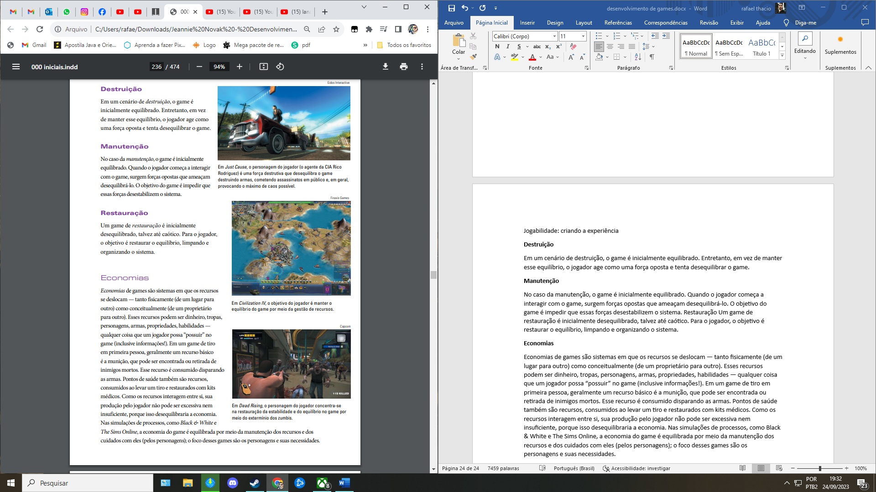

Em um cenário de destruição, o game é inicialmente equilibrado. Entretanto, em vez de manter esse equilíbrio, o jogador age como uma força oposta e tenta desequilibrar o game.

**Manutenção**

No caso da manutenção, o game é inicialmente equilibrado. Quando o jogador começa a interagir com o game, surgem forças opostas que ameaçam desequilibrá-lo. O objetivo do game é impedir que essas forças desestabilizem o sistema. Restauração Um game de restauração é inicialmente desequilibrado, talvez até caótico. Para o jogador, o objetivo é restaurar o equilíbrio, limpando e organizando o sistema. 

**Economias**

Economias de games são sistemas em que os recursos se deslocam — tanto fisicamente (de um lugar para outro) como conceitualmente (de um proprietário para outro). Esses recursos podem ser dinheiro, tropas, personagens, armas, propriedades, habilidades — qualquer coisa que um jogador possa “possuir” no game (inclusive informações!). Em um game de tiro em primeira pessoa, geralmente um recurso básico é a munição, que pode ser encontrada ou retirada de inimigos mortos. Esse recurso é consumido disparando as armas. Pontos de saúde também são recursos, consumidos ao levar um tiro e restaurados com kits médicos. Como os recursos interagem entre si, sua produção pelo jogador não pode ser excessiva nem insuficiente, porque isso desequilibraria a economia. Nas simulações de processos, como Black & White e The Sims Online, a economia do game é equilibrada por meio da manutenção dos recursos e dos cuidados com eles (pelos personagens); o foco desses games são os personagens e suas necessidades.

Na economia de um mundo em estado persistente (persistent-state world ou PSW), os jogadores podem coletar e negociar itens valiosos. Como milhares de pessoas podem reagir de maneiras que o desenvolvedor não teria como prever, é difícil projetar e fazer ajustes finos em um PSW. O Ultima Online foi projetado originalmente para ter uma economia totalmente autônoma e fechada, com um número fixo de recursos. Os jogadores, agindo de uma maneira que não havia sido prevista pelos desenvolvedores, começaram a acumular objetos sem usá-los. Os recursos acabaram, o que provocou inflação na economia do game (com os proprietários cobrando preços ridiculamente altos por esses objetos). Os desenvolvedores finalmente tiveram de descartar o sistema fechado e adotar uma economia aberta, em que novos recursos eram gerados.

**Edward Castronova Fala Sobre a Economia do Game em MMOGs:::::**



Edward Castronova formou-se em Relações Internacionais pela Universidade de Georgetown em 1985 e obteve seu doutorado em Economia na Universidade de Wisconsin-Madison em 1991. Nesse período, passou 18 meses estudando a reconstrução e a política social alemã no pós-guerra em universidades e institutos de pesquisa em Mannheim, Frankfurt e Berlim. Após a graduação, foi professor de ciência política, políticas públicas e economia na Universidade de Rochester e na Universidade Estadual da Califórnia, em Fullerton. No outono de 2003, tornou-se professor adjunto de Telecomunicações da Universidade de Indiana. É autor de Synthetic Worlds: The Business & Culture of Online Games (University of Chicago Press). Seu estudo “Virtual Worlds” é o texto de economia com maior número de downloads na Social Science Research Network. Em um contexto de múltiplos jogadores, todas as teorias econômicas podem ser aplicadas eficazmente aos games. A economia está relacionada às interações entre seres humanos – portanto, quando seres humanos encontram-se em um mundo de game, atividades econômicas ocorrem. A economia é um elemento crucial para a imersão. Quando é bem projetada, ela permanece em segundo plano, sem ser perce- bida, atribuindo a cada objeto no game uma sensação constante de valor e, portanto, de realidade. Quando é mal projetada, ela é percebida durante todo o tempo, fazendo itens inúteis parecerem valiosos (e itens essenciais parecerem sem valor). As leis da economia em um game são as mesmas aplicáveis ao mundo real; apenas as circunstâncias são incomuns. Há milhares de situações econômicas do mundo real que podem ser adaptadas eficazmente aos ambientes de games: diferentes instituições monetárias; leilões sob diferentes regras; resposta da população à falta de produtos; equipes de produção; efeitos da redistribuição de renda; efeitos tarifários; decisões sobre localização e desenvolvimento urbano — e assim por diante!

**A Economia de EverQuest**

Em EverQuest, como em muitos outros MMOGs, os personagens adquirem habilidades e objetos que podem ser negociados com outros jogadores usando a moeda do game. Em 2001, alguns jogadores de EverQuest decidiram levar a economia para fora do game e come- çaram a vender seus bens por dinheiro real em sites de leilões e comércio como o eBay. O economista Edward Castronova estudou milhares de transações do EverQuest realizadas por intermédio do eBay para determinar o valor econômico gerado no mundo real pelos habitantes de Norrath – o mundo de fantasia de EverQuest. O veredito? Em 2002, o produto nacional bruto per capita de Norrath era de 2.266 dólares. (Se Norrath fosse um país real, seria o 77o mais rico do mundo – logo após a Rússia!)

**Titus Levi Fala Sobre a Flexibilidade das Economias de Games Multijogador:::::**

Titus Levi é um economista que presta consultoria a indivíduos e empresas atuantes nos setores de artes e mídia. Seus clientes incluem Interep, Susquehanna e Durfee Foundation. Titus é membro do corpo discente da Escola de Comunicação Annenberg da Universidade da Califórnia do Sul, onde ministrou aulas sobre estratégias comerciais e realizou pesquisas sobre a economia do setor radiofônico. Trabalhou no rádio por mais de uma década, tendo sido apresentador de programas e produtor para as emissoras KUSC-FM e KPFK-FM. Também trabalhou como jornalista independente, tendo se destacado como redator da coluna de novos talentos “Discoveries” para a revista Keyboard. Além disso, foi administrador de artes, organizando e produzindo concertos para a California Outside Music Association e o Festival de Los Angeles. As economias de games adicionam flexibilidade à experiência de jogar. Com a inclusão de negociações paralelas e incentivos à cria- ção de novos sistemas, jogadores e outros elementos, o game continua a evoluir e adaptar-se. As economias também fornecem aos jogadores mais razões ou incentivos para continuar jogando o game, por causa de sua natureza dinâmica, que gera novi- dades e descobertas. Isso significa que você não se entediará!

**Jogabilidade e Design de Níveis**

Os elementos de jogabilidade discutidos neste capítulo existem no mundo do game — o ambiente do game, que contém as estruturas, o terreno, os objetos, as texturas e o estilo do próprio game. O design de níveis, discutido no próximo capítulo, concentra-se na criação do mundo do game e na incorporação da jogabilidade a ele.

**:::revisão do capítulo:::**

1. Qual é a diferença entre jogabilidade e história? Escolha um game e discuta separada- mente sua história e sua jogabilidade. Como esses elementos se juntam durante o game?

2. Como os jogadores tornam dinâmico um game estático e qual é a relação disso com o equilíbrio do game? Compare os elementos estáticos e dinâmicos de um game existente. Como os jogadores modificam o game para torná-lo dinâmico?

3. Quais são os objetivos do jogador em um game de soma não zero? Como o Dilema do Prisioneiro e a Tragédia dos Comuns podem ser aplicados à jogabilidade? Crie um cenário baseado em uma dessas teorias e discuta como um game que envolva simultaneamente cooperação e competição pode ser atraente e interessante.

4. Jogue um jogo de cartas ou de tabuleiro (como os que podem ser encontrados em Funagain Games [http://funagain.com]). Analise as regras, inclusive as condições de vitória, condições de derrota, processo de jogabilidade e objetivos do jogo. O que você faria para criar uma versão digital desse jogo? (Considere a expansão da história do jogo como uma das estratégias possíveis.)

5. Como as metas do game estão relacionadas aos seus desafios e que estratégias podem ser usadas para superar esses desafios? Escolha uma meta de game e escreva um conceito geral (premissa) que incorpore essa meta. Cite três pontos do enredo que incorporam os desafios associados à meta do game que você escolheu. Discuta as várias estratégias que podem ser usadas pelo jogador para superar cada desafio. Ao fazer isso, como você está integrando o jogabilidade à história?

6. Você decidiu criar um game original em que você e outros jogadores devem escapar de uma ilha deserta. Há três objetos que podem ser construídos para ajudar os joga- dores a deixarem a ilha: bote, jangada e salva-vidas. O bote é o objeto de escape mais difícil de construir, mas é o mais estável; o salva-vidas é o mais fácil de construir, mas o menos estável, e a jangada está entre esses dois. A relação entre esses três objetos é linear ou transitiva. Como você revisaria essa relação (ou alteraria os objetos) para torná-la intransitiva?

7. A premissa de um game indica que: “Você é imune a uma doença mortal que pro- voca o envelhecimento rápido dos seres humanos. Cabe a você encontrar a cura. Use seus poderes de dedução para descobrir a origem misteriosa da doença e encontrar um antídoto — antes que seja tarde demais!” Discuta as condições espe- cíficas de vitória e derrota desse game. Usando um gênero de sua escolha, crie um possível conjunto de regras para esse game.

8. Na preparação de um jogo, dois jogadores dividem um baralho com dez cartas entre si e, em seguida, começam a jogar colocando as cartas na mesa em certa ordem, de acordo com as regras do jogo. Cada jogador oculta suas cartas do outro como parte da estratégia do jogo. Entretanto, o Jogador A percebe que sabe o conteúdo da mão do Jogador B, o que elimina a necessidade de dedução. Qual é o problema do jogo e o que você propõe para solucioná-lo? O mesmo problema ocorreria se esse jogo fosse jogado em um sistema de console? E se fosse jogado com computadores em rede?

9. Existem muitos games que se concentram na aplicação de conhecimentos intrínsecos ou extrínsecos, mas não é comum que ambos os tipos sejam combinados no mesmo game. Crie uma ideia original para um game que use ambas as formas de conhecimento como elementos da estratégia.

10. A interatividade jogador-jogador unilateral não é comum em games eletrônicos. Crie uma ideia original para um game eletrônico que envolva essa forma de intera- tividade. Como você incorporaria os conceitos de cooperação e competição ao game?